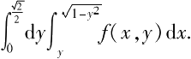
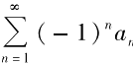
2006年全国硕士研究生招生考试试题 一、填空题(本题共6小题，每小题4分，满分24分)
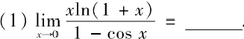
2)微分方程 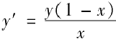的通解是
(3)设 是锥面z= √x²+y² (O≤z≤1)的下侧，贝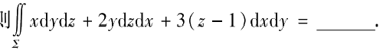
(4)点(2,1,0)到平面3x+4y+5z=0 的距离d=
(5)设矩阵 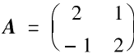 E 为2阶单位矩阵，矩阵B 满足BA =B+2E,则 |B| =
(6)设随机变量X与 Y相互独立，且均服从区间[0,3]上的均匀分布，由P{max{X,Y}≤1}=

二、选择题(本题共8小题，每小题4分，满分32分)
(7)设函数y=f(x) 具有二阶导数，且f'(x)>0,f”(x)>0,△x 为自变量x在点x₀ 处的增量，△y 与dy 分别为f(x) 在点x₀ 处对应的增量与微分，若△x>0, 则( )
(A)0<dy<△y. (B)0<△y <dy.
(C)△y<dy<0. (D)dy<△y<0.
(8)设f(x,y) 为连续函数，则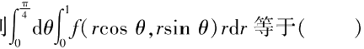

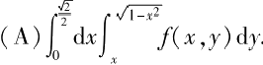

(C)
(9)若级数 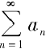收敛，则级数( )

(A)  (C) | 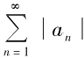  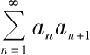 | 收敛.  收敛.

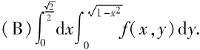
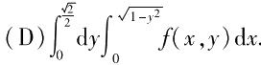

.收敛.
(B)
(D) 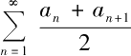收敛.

(10)设f(x,y) 与φ(x,y) 均为可微函数，且φ′(x,y)≠0. | 已知(x₀,y₀) 是f(x,y) 在约束条件φ(x,y)
=0下的一个极值点，下列选项正确的是( )
(A) 若f(x₀,y₀)=0, 则f;(x₀,y₀)=0.
(B) 若f'(x₀,y₀)=0, 则f'(x₀,y₀)≠0.
(C) 若f'(x₀ ,yo)≠0,则f;(x₀,y₀)=0.
(D) 若f(x₀,y₀)≠0, 则f'(x₀,y₀)≠0.

(11)设α,α₂,…,α、均为n 维列向量，A 是m×n 矩阵，下列选项正确的是( )
*……
(A) 若α₁,α₂,…,a,线性相关，则Aa₁ ,Aa₂,…,Aa, 线性相关.
(B) 若α₁,α₂,…,α,线性相关，则Aa₁ ,Aa₂,…,Aa、线性无关.
(C) 若α₁,α₂,…,a,线性无关，则Aa,Aa₂,…,Aa, 线性相关.
(D) 若α₁,α₂,…,α,线性无关，则Aa₁ ,Aa₂,…,Aa, 线性无关.
(12)设A 为3阶矩阵，将A 的第2行加到第1行得B,再将B 的第1列的-1倍加到第2列得C,
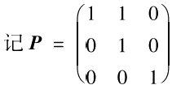,则( )
(A)C=P-IAP (B)C =PAP-1
(C)C =p'AP (D)C =PAPT
(13)设A,B 为随机事件，且P(B)>0,P(A|B)=1, 则必有( )
(A)P(AUB)>P(A). (B)P(AUB)>P(B).
(C)P(AUB)=P(A). (D)P(AUB)=P(B).
(14)设随机变量X 服从正态分布N(μ₁,σ²),Y 服从正态分布N(μ₂,σ2), 且
P{|X-μ₁|<1}>P{|Y-μ₂l<1},
则必有( )
(A)σ₁<O₂ · (B)σ₁>O₂ ·
(C)μ₁<μ₂ · (D)μ₁>μ₂

三、解答题(本题共9小题，满分94分.解答应写出文字说明、证明过程或演算步骤) (15)(本题满分10分)
设区域D={(x,y)|x²+y²≤1,x ≥0},计算二重积分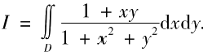
(16)(本题满分12分)
设数列{x} 满足0 <x₁ <π,x+l=sin x,(n=1,2,…).
(I) 证 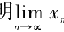。存在，并求该极限；
1)计算 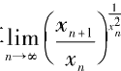
(17)(本题满分12分)
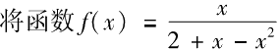展开成x 的幂级数.
(18)(本题满分12分)
设函数f(u) 在(0,+驚)内具有二阶导数，且z=f(√x²+y²) 满足等：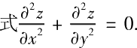
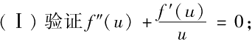

(Ⅱ)若f(1)=0,f'(1)=1, (19)(本题满分12分)
设在上半平面D={(x,y)|y>0}

求函数f(u) 的表达式.

内，函数f(x,y) 具有连续偏导数，且对任意的t>0 都有

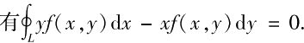
f(tx,ty)=t-²f(x,y).
证明：对D 内的任意分段光滑的有向简单闭曲线L, 都
(20)(本题满分9分)
已知非齐次线性方程组 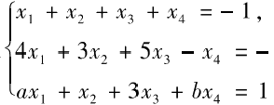1,有3个线性无关的解.
(I) 证明方程组系数矩阵A 的秩r(A)=2;
( Ⅱ ) 求a,b 的值及方程组的通解.
(21)(本题满分9分)
设3阶实对称矩阵A 的各行元素之和均为3. 向量α₁=(- 1,2,-1)",α₂=(0,-1,1) T 是
线性方程组 Ax =0的两个解.
(I) 求 A 的特征值与特征向量；
(Ⅱ)求正交矩阵Q 和对角矩阵A, 使得Q'AQ =A.
(22)(本题满分9分)
设随机变量X 的概率密度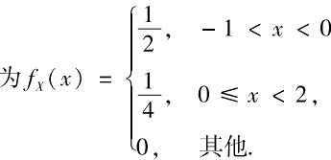 令 Y=X²,F(x,y) 为二维随机变
量(X,Y) 的分布函数，求：
(I)Y 的概率密度f;(y);
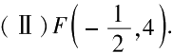
(23)(本题满分9分)
设总体X 的概率密度为
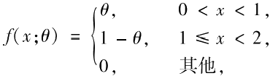
其中θ是未知参数(0<0<1) .X₁,X₂,…,X。 为来自总体X 的简单随机样本，记N 为样本值 x₁,x₂,…,x 。 中小于1的个数.求θ的最大似然估计.

